20届决赛试题
一、5个质量相等的匀质球，其中4个半径均为a的球，静止放在半径为R的半球形碗内，它们的球心在同一水平面内．另1个半径为b的球放在4球之上．设接触面都是光滑的，试求碗的半径R的值满足什么条件时下面的球将相互分离．

二、一人造地球卫星绕地球做椭圆运动，地心是椭圆的一个焦点，在直角坐标系中，椭圆的轨迹方程为
+=1
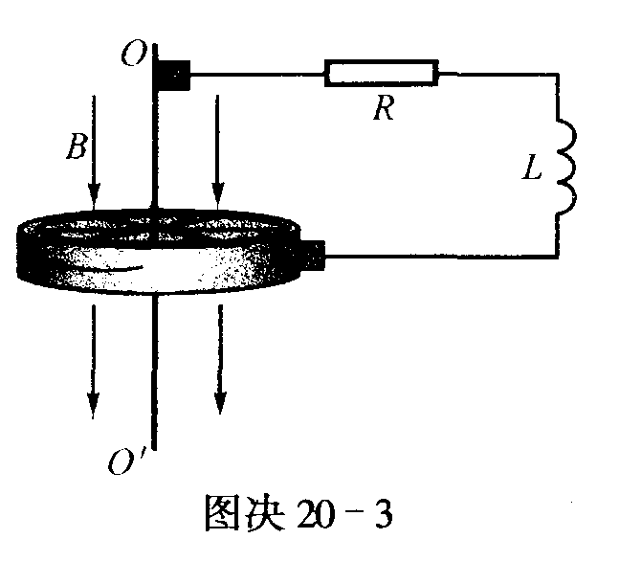
A、b分别是椭圆的长半轴和短半轴，为已知常数．当该人造卫星在轨道的远地点时，突然以很大的能量沿卫星运行方向从卫星上发射出一个质量为m的太空探测器，这探测器在地球引力作用下做双曲线运动，此双曲线的焦点位于地心，实半轴的长度正好等于原来椭圆远地点到地心的距离．试问在发射时，给探测器的能量为多大？设地球的质量m_{E}、万有引力常量G为已知，不计地球以外星体的影响．

三、如图决20－3所示，金属飞轮具有n条辐条，每条辐条长，可绕转轴OO/旋转．飞轮处在匀强磁场中，磁场方向与转轴平行，磁感强度为B．转轴与飞轮边缘通过电刷与电阻R、电感L连成闭合回路．飞轮及转轴的电阻和转动过程的摩擦均不计．
1．现用一恒定的外力矩M作用于飞轮，使它由静止开始转动，求当飞轮转动达到稳定时，转动角速度Ω。和通过电阻R的电流I_{O}．
2．在飞轮转速达到稳定后，突然撤去外力矩M，则飞轮的角速度Ω和通过电阻R的电流I都将随时间变化．当R取不同值时，角速度随时间变化的图线Ω（t）和电流随时间变化的图线I（t）将不同．
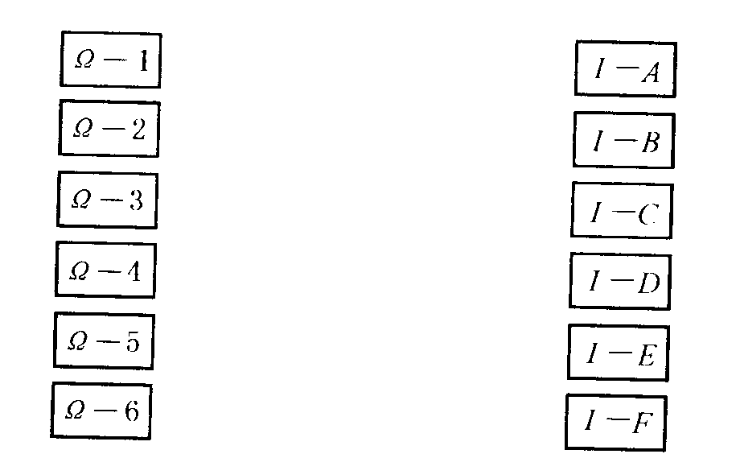
现给出了Ω（t）图线各6条（附本题后），各图中都把刚撤去外力矩M的时刻作为起始时刻，即t＝0的时刻，此时刻的角速度Ω＝Ω₀，电流I=I₀．角速度Ω各图的纵坐标单位相同，电流I各图的纵坐标单位相同，各图的时间轴横坐标的单位均相同．试从这些图线中选出可能正确表示飞轮的角速度Ω随时间变化的图线Ω（t）以及与所选图线对应的最接近正确的电流I随时间变化的图线I（t）。把你选出的图线Ω（t）与对应的I（t）图线在下面的图线符号之间用直的实线连接起来．
注意：只有全部连接正确的才能得全分，连对但不全的可得部分分，有连错的得零分．

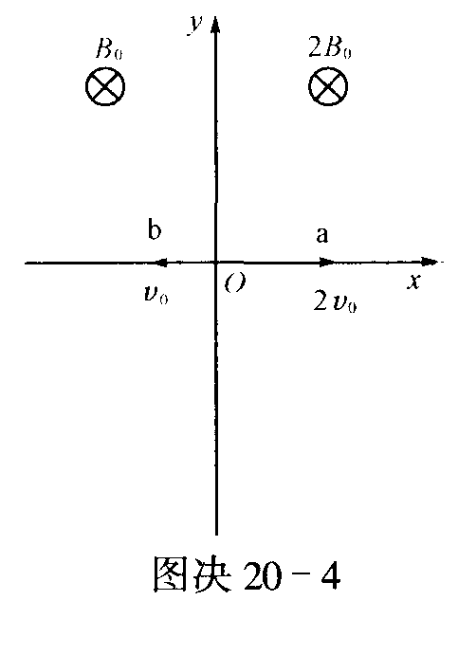
四、如图决 20-4所示，y轴右边存在磁感强度为2 B。的匀强磁场，y轴左边存在磁感强度为B₀的匀强磁场，它们的方向皆垂直于纸面向里．在原点O处，一个带正电的电量为q、质量为m的粒子a，在t=0时以大小为2v₀的初速度沿x轴方向运动．在粒子a开始运动后，另一质量和电荷量都与a相同的粒子b从原点O以大小v₀的初速度沿负X轴方向开始运动．要想使a和b能在运动过程中相遇，试分析和计算它们出发的时间差的最小值应为多大，并求出与此对应的相遇地点的坐标．设整个磁场区域都处于真空中，且不考虑重力及a、b两粒子之间相互作用力。

五、一位近视眼朋友不戴眼镜时，能看清的物体都在距眼睛a=20 cm以内．他发现，如果在眼前靠近眼睛处放一个有小圆孔的卡片，通过小圆孔不戴眼镜看远处的物体时也能看得清晰些。
1．若小圆孔直径为D，试根据几何光学原理求出当近视眼直视远处的一个点物时，眼的视网膜上产生的光斑的直径．
2．再考虑小圆孔的衍射效应，求小圆孔直径最恰当的大小．计算时可取可见光的平均波长为600 nrn．
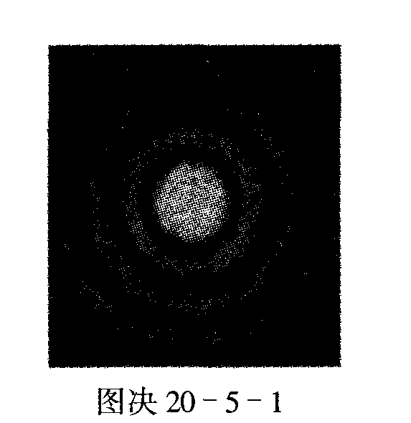
【提示】
1．人眼是一个结构比较复杂的光学系统，在本题中，可将人眼简化成一个焦距f可调的薄透镜和一个可成像的视网膜，透镜的边缘为瞳孔，两侧介质均为空气，视网膜与透镜的距离为b．
2．小圆孔的存在对透镜成像的影响介绍如下：在几何光学中，从远处物点射向透镜的、平行于光轴的平行光束将会聚于透镜的焦点上，这就是像．如果在透镜前放一直径为D的小圆孔，则将发生光的衍射，在焦点处像屏上将出现如图决20-5-1所示的衍射图样，其中央是一个明亮的圆斑，圆斑外周是一组亮度逐渐减弱的亮暗相间的同心圆环，由于这些圆环亮度比中央圆斑弱得多，观察时可以不予考虑．中央圆斑的半径对薄透镜中心的张角Δθ的大小与D有关．理论计算得至
Δθ=1．22
式中λ是所用光的波长，这圆斑就是有小圆孔时观察到的物点的“像”，如图决20-5-2所示．由上式可见，D越大，像斑就越小，点物的像就越接近一个点，物体的像越清晰；反之D越小，点物的衍射像斑就越大，物体的像就越不清晰．如果观察屏不在焦点处而在焦点附近，屏上将出现类似的衍射图样，其中央亮斑对透镜中心的张角Δθ可近似地用上式计算．
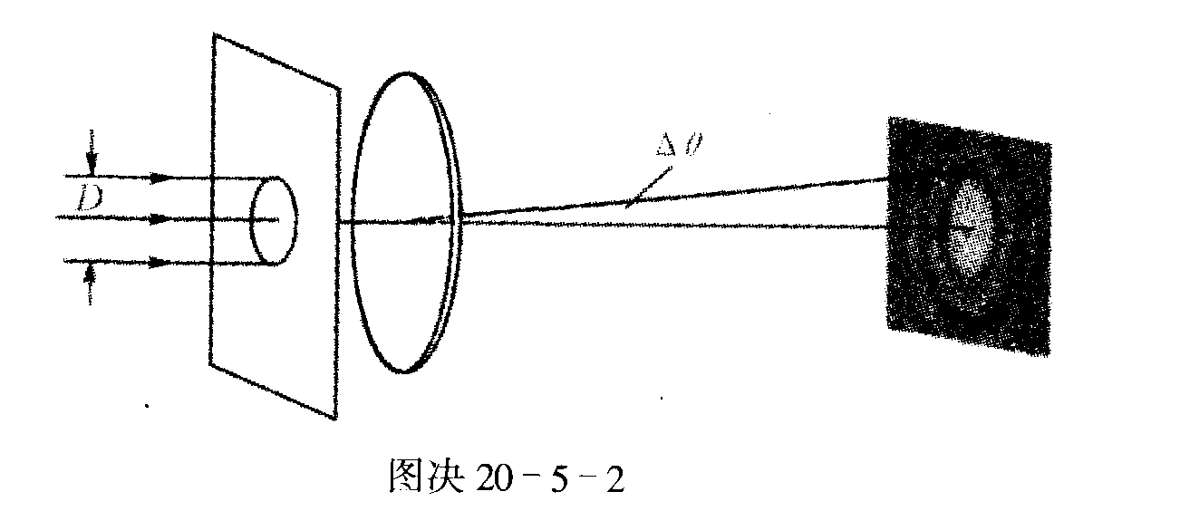

六、设地球是一个半径为6370km的球体．在赤道上空离地面1千多公里处和赤道共面的圆与赤道形成的环形区域内，地磁场可看作是均匀的，其磁感强度为B=3.20×10⁻⁶ T。某种带电宇宙射线粒子，其静质量为m。= 6.68×10⁻²⁷kg，其电荷量q=3.20×10⁻¹⁹C，在地球赤道上空的均匀地磁场中围绕地心做半径为 R＝7 370 km的圆周运动．
已知在相对论中只要作用于粒子的力F的方向始终与粒子运动的速度v的方向垂直，则运动粒子的质量m和加速度a与力F的关系仍为F=ma，但式中的质量m为粒子的相对质量。问：
- 该粒子的动能多大？
2．该粒子在圆形轨道上运动时与一个不带电的静质量为m ₂ = 4m ₀的静止粒子发生碰撞，并被其吸收形成一个复合粒子，试求复合粒子的静质量m ₁ 。

